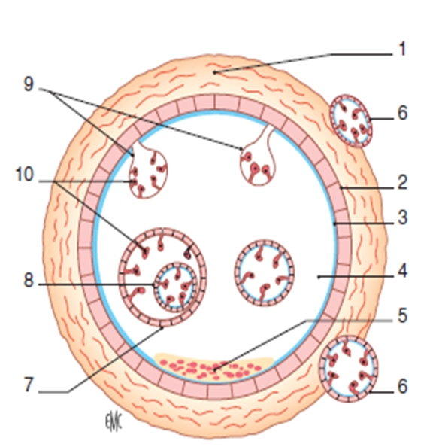
Anatomie pathologique :

1- Adventice = périkyste
2- Cuticule
3- Membrane proligère (germinative)
4- Liquide hydatique
5- Sable hydatique
6- Vésicule fille exogène
7- Vésicule proligère (vésicule fille)
8- Protoscolex
9- Vésicule fille endogène
10- Vésicule petite fille

Il existe un plan de clivage entre l’adventice et la cuticule
Il n’existe pas un plan de clivage entre l’adventice et le tissu sain

 | Clinique | Radio
KHP sain | Asymptomatique +++  Douleur  Toux  Hémoptysies | Face : « boulet de canon »  Opacité arrondie, dense, homogène, à limites nettes  Profil : « ballon de Rugby »  Opacité ovalaire  Siège : au niveau de la base ++++
KHS fissuré = flétri = malade | Hémoptysies +++  Urticaire – Choc anaphylactique | Clarté en croissant ++++
KHP rompu | Rupture dans les bronches  Vomique hydatique  Parfois réaction anaphylactique  Hydatose multiple ++++  Rupture dans la plèvre :  Hydro-pneumothorax  Parfois réaction anaphylactique  Surinfection :  Tableau de suppuration pulmonaire | Image hydro-aérique, à niveau horizontal ondulé +++  Double arc d’Ivassinevitch  Image en nénuphar
Rétention de la membrane | Hémoptysies +++ | Image en grelot

Examens complémentaires à demander :
Sérologie
- IFI : 1/40
- Hémagglutionation indirecte : 1/164
- ELISA
- Une sérologie négative ne permet pas d’éliminer le diagnostic ++++
Radio de profil : si QCM suivant tu dois cocher TDM
TDM thoracique
Echographie thoracique : si le kyste est en contact avec la paroi +++

Examens en priorité :
En cas d’hémoptysies FNS – Groupage
En cas de surinfection FNS – Hémoculture

Bilan pré-thérapeutique :
- EFR
- Echographie abdominale Rechercher un KH du foie

Ascension de la coupole diaphragmatique droite
Kyste hydatique du foie

Classification de GHARBI :
- Type 1 : Image liquide pure
- Type 2 : Décollement total ou parcellaire des membranes
- Type 3 : Présence de vésicules endo-cavitaires « nid d’abeille »
- Type 4 : Kyste hétérogène de densité pseudo-tumorale
- Type 5 : Lésion calcifiée

TRAITEMENT :
Médical :
ALBENDAZOLE pendant 3 à 6 mois
Indications :
- Inopérable
- Kystes multiples (2, 3 …)

Chirurgie :
1. Protection par des champs imbibés par une solution scolicide
2. Kystectomie :
2 méthodes :
Enucléation :
Incision dans le périkyste
Accouchement du kyste par l’incision
Technique PAIR (ponction, aspiration, injection, ré-aspiration) :
Aspiration d’une petite quantité du liquide hydatique
Injection d’une solution larvicide (sérum salé 20 %, eau oxygénée)
Après 20 minutes : on aspire le liquide et on retire le kyste
3. Périkystéctomie :
Retirer le périkyste
Hémostase et aérostase
La périkystectomie peut être réalisée en bloc, emportant le parasite et sa gangue inflammatoire

En cas de surinfection : ATB puis chirurgie

Kystes hydatiques hépatiques et pulmonaires :
En cas de complication :
On commence par le kyste compliqué

En l’absence de complications :
Le même côté, kyste pulmonaire au niveau de la base :
On peut les retirer en un temps, par thoraco-phréno-laparotomie (kyste pulmonaire puis hépatique)
Pas du même côté :
On commence par le kyste hépatique

